Scenariusz zajęć na wtorek 14 kwietnia.

**Temat tygodnia: Wiosenne powroty**

1. **Zabawa oddechowa: „Piórko**”- do zabawy będzie potrzebne piórko lub inny lekki przedmiot: wacik, bibułka itp. Zadaniem dziecka będzie:

* Dmuchanie na piórko z różną siłą: piórko umieszczamy na brzegu stołu, mnie więcej w środku ustawiamy talerz: czy uda się za pomocą dmuchania umieścić piórko na talerzu? Czy uda się przedmuchać piórko na koniec stołu, albo całkiem zdmuchnąć piórko ze stołu? A czy uda się dmuchać tak, aby piórko poruszało się „malutkimi kroczkami”?
* Jak długo uda się dziecku utrzymywać piórko w powietrzu?
* Piórko wkładamy do kubeczka, czy uda się dziecku dmuchając wydostać je z kubka?

1. **Zabawa matematyczna: „Gdzie jest ptaszek?-** jeśli zrobiliście już gibające się ptaszki (scenariusz z czwartku) to wykorzystamy je dziś, aby utrwalić położenie przedmiotów w przestrzeni, z czym dzieci niestety mają dość często problem. Zamiast ptaszków można oczywiście wykorzystać każdą inną zabawkę. Zadaniem dziecka będzie umieszczać ptaszka/zabawkę według poleceń rodzica: połóż ptaszka na krześle, pod stołem, na prawej ręce, na lewej nodze, na głowie, nad stołem, obok kubeczka, itp. Za każdą złą odpowiedź dziecko daje fanta, czyli buta, spinkę, na koniec należy fanty wykupić- zrobić przysiad, podskoczyć, itp.
2. **Zabawa dydaktyczna: „Co to za ptak?”- zagadki o ptakach:**

Nogi ma czerwone, cienkie jak patyki, a po swoje przysmaki przybył aż z Afryki. (bocian)

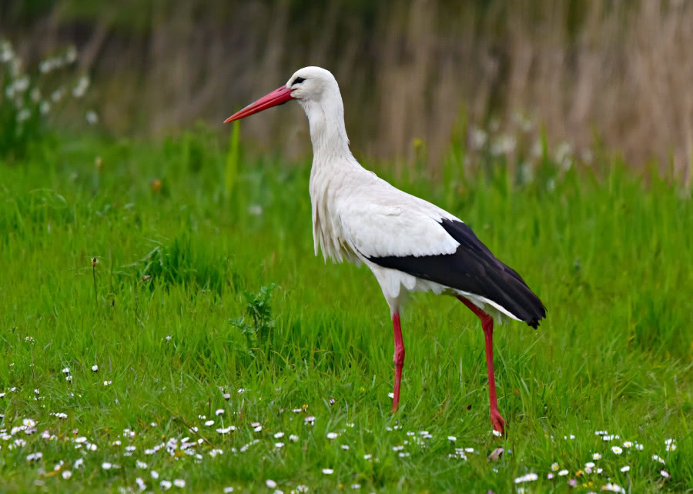

Wzbija się w niebo śpiewak malutki, z góry przesyła wiosenne nutki,

A każda nuta dźwięczy jak dzwonek i już wiadomo, że to …… (skowronek)

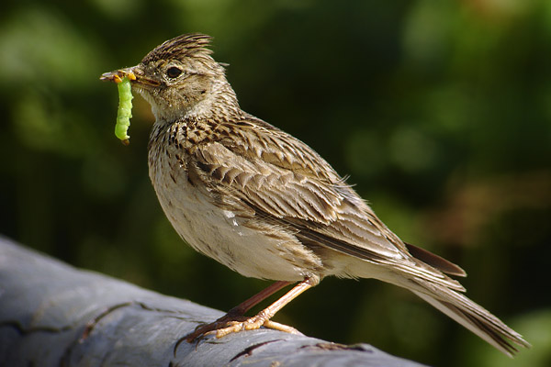

Nie ma lepszej lotniczki. Ogon jak nożyczki.

Lepi gniazdo pod strzechą, jest dla ludzi pociechą.

W powietrzu toczy kółka, kto to taki? To………. (jaskółka)

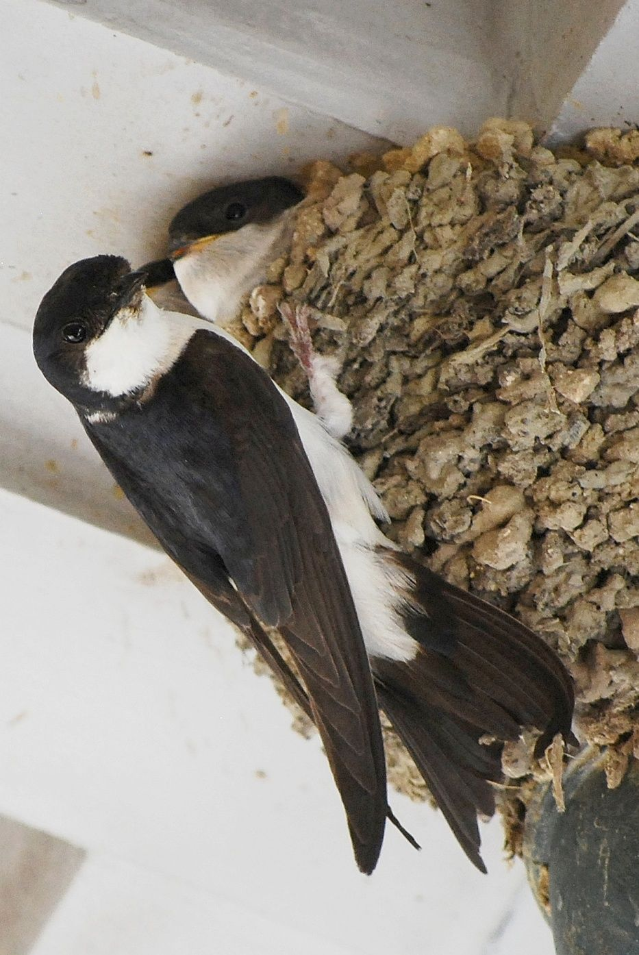

Spotkasz ją w lesie albo w parku, albo w domowym zegarku. (kukułka)

